ОТКРЫТЫЙ УРОК
«ЛОСКУТНАЯ МОЗАИКА»
(интегрированный урок «Технология + Информатика»)
5 класс
Дата проведения: 24.09 08 г.
Учителя: Павлова Лидия Алексеевна – учитель технологии,
Цыганова Елена Анатольевна - учитель информатики

Цели урока:

1. Образовательные – обобщить знания о цветоведении, дать представление о профессии художника-иллюстратора книг; научить составлять эскиз лоскутного изделия на компьютере, используя графический редактор Paint.
2. Воспитательные – заинтересовать учащихся новым видом рукоделия, привить интерес и уважение к народным традициям.
3. Развивающие - совершенствовать эстетический вкус и развивать творческие способности учащихся; совершенствовать навыки работы на компьютере.
Оборудование: урок проводится в кабинете информатики с использованием мультимедийного проектора.
Наглядные пособия: изделия, выполненные в технике лоскутной мозаики, книги и журналы по лоскутному шитью.
Время: 45 минут.
Ход урока

1. Организационная часть.
Проверка готовности учащихся к уроку.
2.Изучение нового материала.
2.1. Вводная беседа.с целью выявления уровня знаний и представлений учащихся о лоскутном шитье, о профессии художника-иллюстратора.
1) Какие у вас возникают ассоциации при словосочетании «лоскутное шитье»?
2) Есть ли в вашем доме изделия, выполненные в технике лоскутного шитья? При этом продемонстрировать учащимся несколько изделий, выполненных в технике лоскутного шитья.
3) Как вы думаете, можно ли самостоятельно, по книгам, научиться какому- либо ремеслу или рукоделию? Продемонстрировать учащимся 2-3 книги по рукоделию, содержащие множество иллюстраций. При чем одни из них выполнены «от руки», т.е. они выполняют роль поясняющих рисунков, другие- схемы сборки лоскутных блоков, на которых имеются часто повторяющиеся элементы.
4)Как вы думаете, нужен ли компьютер художнику-иллюстратору книг?
Обобщив ответы учащихся, приступить к объяснению нового материала.
2.2.Сообщение кратких сведений о цветоведении.
Рукодельницам, так же как и художникам, необходимо владеть цветовой грамотой, которая поможет избежать грубых ошибок при подборе разноцветных лоскутов для создания лоскутных изделий. Вот здесь и приходит на помощь цветовой круг, который для удобства делят на 6,12 или 24 сектора, но цветовая последовательность всегда одна и та же.
На экране демонстрируется цветовой шестисекторный круг (рис 1)

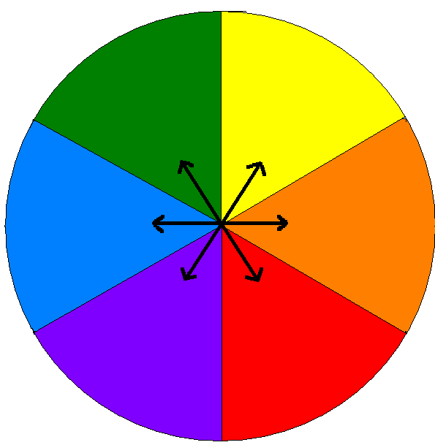

Рис.1.Цветовой круг

На цветовом круге стрелками обозначены пары контрастных сочетаний.
Все цвета условно делят на две группы: «теплые» и «холодные». Существует также нейтральная группа цветов—черный, белый и серый.
При сочетании различных цветов используют в основном два приема: сочетают контрастные цвета или родственные. Примером родственного сочетания могут служить оттенки цвета любого из секторов, например, желтого или фиолетового (рис.2).

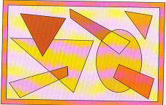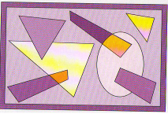

Рис.2 Родственное сочетание

При контрастном сочетании цвета в цветовом круге располагаются напротив друг друга, например, красный и зеленый (рис.3).

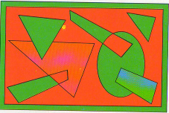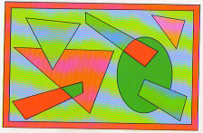

Рис.3 Контрастное сочетание

Оттенков—множество: от яркого, насыщенного до бледного, пастельного. Все они прекрасно смотрятся, плавно переходя один в другой, это т.н. «раскат» или «растяжка» цвета.
Более изысканным и сложным цветовым сочетанием принято считать цвета секторов, расположенных один от другого через сектор: красный—желтый—синий; зеленый—фиолетовый—оранжевый и т.д. (рис.4).

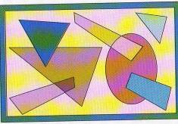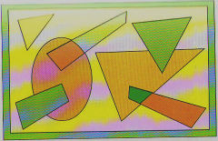

Рис.4. Смешанное сочетание

Наиболее удачный вариант сочетания пестрой и однотонной ткани, если гладкокрашеная ткань повторяет одну из красок пестрой.

3.Практическая работа выполняется под руководством учителя информатики.
«Выполнение в цвете эскизов прихватки или подставки под горячее» (Предварительно выполняются упражнения на «растяжку» цвета и варианты цветовых сочетаний).
Дети открывают программу Paint, выполняют построение квадрата с помощью клавиши «shift», затем копируют этот квадрат с помощью кл. «Ctrl», точно совместив стороны квадрата, методом последовательного укрупнения копируемого фрагмента, строим 6 квадратов в ряд, меняя палитру, делаем заливку цветом каждого квадрата от светлого до тёмного.
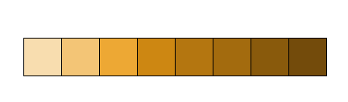
Затем тренируемся на цветовом сочетании (2-3 цвета комбинируем разные сочетания):
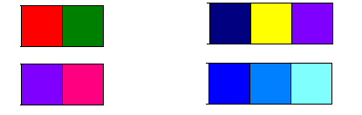
Физкультурная пауза, для снятия напряжения на глаза (2-3 мин).

Указания к работе.
1.Выполнить 2-3 эскиза прихватки для лоскутного шитья. Изделие должно быть составлено из квадратов или прямоугольных треугольников. Схема прихватки –4х4 квадрата. Подобрать гармонично сочетающиеся цвета.
Так же используя метод последовательного укрупнения копируемого фрагмента, дети выполняют построение квадрата 4X4, затем копируют его 2 раза, и дополняют с помощью инструмента линия в рисунок треугольники:
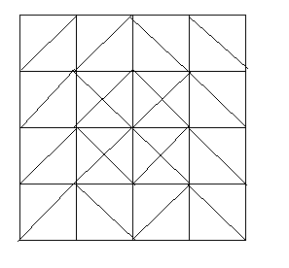
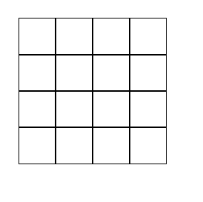
Затем учащиеся выполняют заливку цветом, меняя палитру:

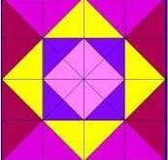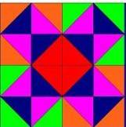

4.Подведение итогов урока.
Отметить наиболее удачные цветовые решения задания. Оценить все работы.

6. Задание на дом.
Принести на следующий урок эскизы и лоскуты хлопчатобумажных тканей, плотный картон для шаблонов, карандаш или обмылок, ножницы.

